Incroyable fichier word
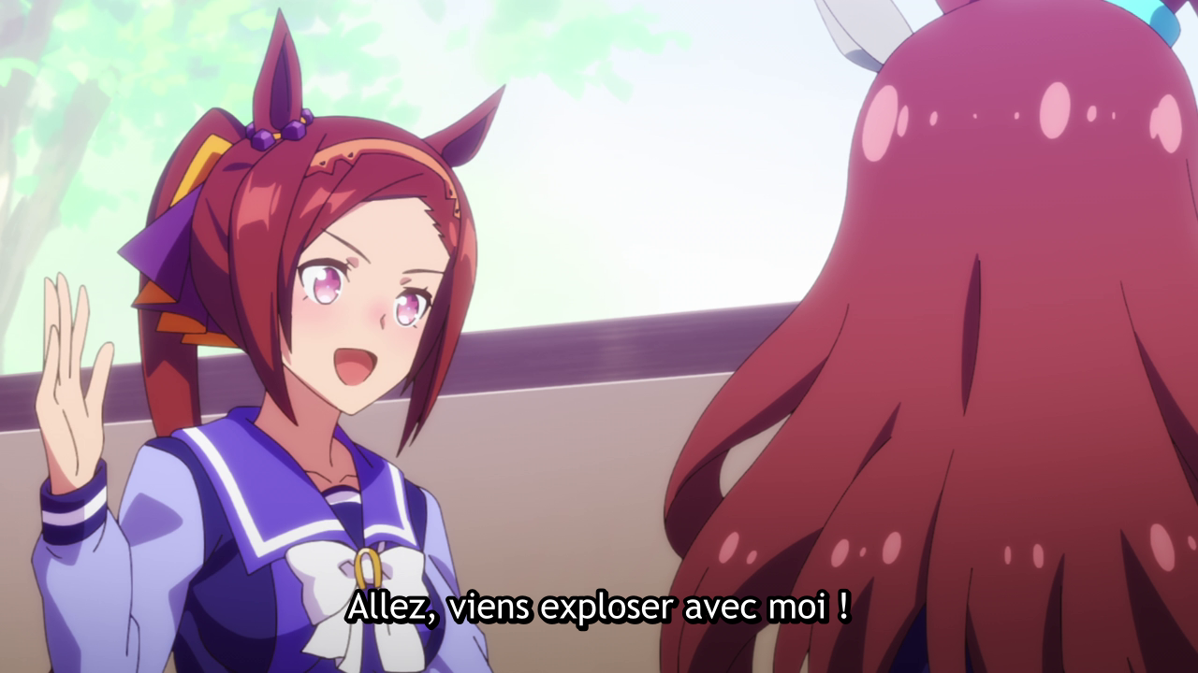
Word Art Online

CM | Victoire
1 | Non
2 | Non
3 | Non
4 | NOP

